**Мне доверена песня**

23 мая 2017 года в канун Дня славянской письменности и культуры в читальном зале Центральной районной библиотеке состоялась литературно-музыкальная композиция, посвященный творчеству русского поэта-песенника Льва Ошанина.

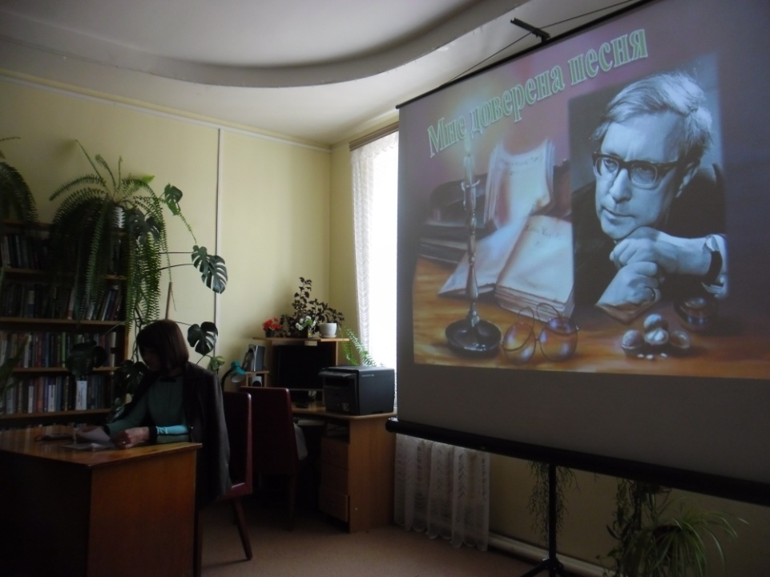Гости вечера узнали, что родился Лев Иванович Ошанин в красивом старинном городе Рыбинск в многодетной семье. Мама преподавала в музыкальной школе, два брата были певцами, сестра была пианисткой. Жил и рос Ошанин в Москве, работал на заводе, в тридцатые годы строил город Хибиногорск за Полярным кругом. Был желанным гостем у строителей Краснодарской ГЭС и БАМа, бывал в Узбекистане и Мордовии. Объехал почти всю страну, наверно поэтому первая книга его называлась «Всегда в пути».

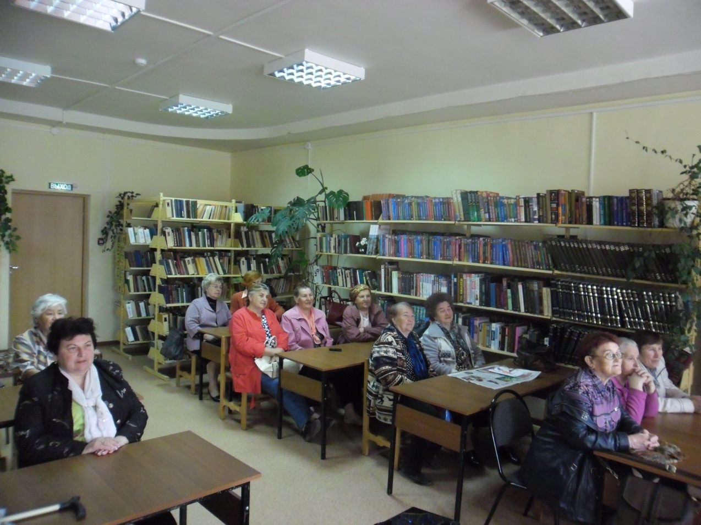Лев Ошанин написал 141 песню, которые и принесли ему славу. Он работал с известными композиторами, такими как Листов, Фрадкин, Новиков, Богословский, Мурадели, Островский, Колмановский, Пахмутова. Неслучайно его называли «Генералом песни» – песни на стихи Льва Ошанина звучали повсюду. А такие песни, как «Течет Волга», «Пусть всегда будет солнце», «Песня о тревожной молодости», «Родина моя», «Есть такая любовь» – стали классикой. Гости благодаря мультимедийной презентации познакомились с интересными фактами из биографии поэта, эксклюзивными видео и аудиоматериалами, вспомнили песни прошлых лет: «А у нас во дворе...», «Я тебя подожду», военные песни «Дороги», «Ехал я из Берлина!» и другие.

Участники мероприятия признались, что их словно вернули в годы их молодости, на них нахлынули воспоминания о том времени, отметив теплоту и душевность встречи.